Всероссийская школа-семинар студентов, аспирантов и молодых ученых по тематическому направлению деятельности национальной нанотехнологической сети «Наноинженерия»  24-26 октября 2011 года, г.Казань | 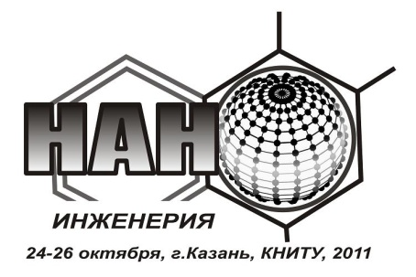

Программа

Время | Мероприятие

24 октября
9:00 – 13:00 | Регистрация  Корпус Д, 1-й этаж фойе  ( ул. Сибирский тракт,12, остановка «Пионерская»)
13:00 – 13:20 | Открытие школы-семинара. Приветственное слово  проректора по научной работе, профессора И.Ш. Абдуллина.  ауд.Д-206
13:30 – 14:10 | Лекция:  «Наномодификация кожи и меха»;  «Производство наноразмерных порошков на основе SiO₂».  Профессор М.Ф. Шаехов.  ауд.Д-206
14:30 – 15:20 | Практическое занятие:  «Наномодификация кожи и меха»; (ком.4а)  «Производство наноразмерных порошков на основе SiO₂» (ком.10)  Профессор М.Ф. Шаехов.  Комплексная лаборатория КНИТУ  Во дворе корпуса Д (ул.Сибирский тракт,12).
15:30 – 17:00 | Экскурсия по городу Казани

25 октября
9:00 – 10:00 | Лекция:  «Современные представления о механизме переноса электрона на межфазных границах»;  Профессор Р.Р. Назмутдинов  ауд.Д-206 (ул.Сибирский тракт,12)
10:00 – 12:00 | Практическое занятие:  «Построение туннельных контрастов частиц с субмолекулярным разрешением».  Профессор Р.Р. Назмутдинов  ауд.Д-526 (ул.Сибирский тракт,12)
12:00 – 13:00 | Обед
13:00 – 13:50 | Лекция:  «Центр коллективного пользования КНИТУ. Атомно-силовая микроскопия нанообъектов»;  «Атомно-эмиссионный анализ».  Профессор Е.С. Нефедьев.  Корпус Д , 1-й этаж, кафедра физики (ул.Сибирский тракт,12)
14:00 – 15:30 | Практическое занятие:  «Центр коллективного пользования КНИТУ. Атомно-силовая микроскопия нанообъектов»;  «Атомно-эмиссионный анализ».  Профессор Е.С. Нефедьев.  Корпус Д , 1-й этаж, кафедра физики (ул.Сибирский тракт,12)

26 октября
9:00 – 10:00 | Лекция:  Профессор Ю.Г. Галяметдинов.  «Исследования фазовых переходов в жидких кристаллах»  «Расчет размеров квантовых точек CdS, CdSe по данным электронной микроскопии»  «Определение энергии адгезии жидкостей к поверхности»  Корпус А, 3-й этаж, кафедра физической и коллоидной химии  (ул.Толстого, 68, остановка «Толстого»).
10:10 – 12:00 | Практические занятия:  «Исследования фазовых переходов в жидких кристаллах»  «Расчет размеров квантовых точек CdS, CdSe по данным электронной микроскопии»  «Определение энергии адгезии жидкостей к поверхности»  Корпус А, 3-й этаж, кафедра физической и коллоидной химии  (ул.Толстого, 68, остановка «Толстого»).
12:00 – 13:00 | Обед
13:00 – 15:30 | Выступления молодых ученых:  Руководители секции:  Профессор М.Ф. Шаехов, профессор Г.Н. Кулевцов  Корпус А, 2-й этаж, зал заседаний ученного совета (ул.Толстого, 68)
15:30 – 16:00 | Завершение работы конференции.  Награждение участников  Корпус А, 2-й этаж, зал заседаний ученного совета (ул.Толстого, 68)

Контакты:
Секретарь: Шарафеев Рустем Фаридович
Сот: 8 927 41 29 29 4
Телефон/факс: (843) 231-41-40,
Сайт школы-семинара: http://nanoinzhener2011.kstu.ru
Эл.почта: nanoinzhener11@kstu.ru

